**Содержание**

1.Анализ существующего положения:

-фотофиксация тропиночной сети, элементов благоустройства и уличной мебели;

-существующая функциональная схема территории (где и что находится);

-выявление требующих реконструкции или замены компонентов (деревьев, элементов благоустройства системы освещения, малых архитектурных форм и т.д.).

2.Формирование концепции (что хотите получить):

-новая функциональная схема;

-специализация парка.

3.Предложение по компонентам:

-элементы благоустройства;

-замена системы зелёных насаждений;

-мощение;

-светильники;

-уличная мебель;

-кафе и летние сцены;

-указатели;

Туалеты и т.д.

4.3D Визуализация (иллюстрации) с предложением.

Генплан выполняется на подоснове в М 1:500; М1:100, элементы благоустройства в более крупном масштабе.

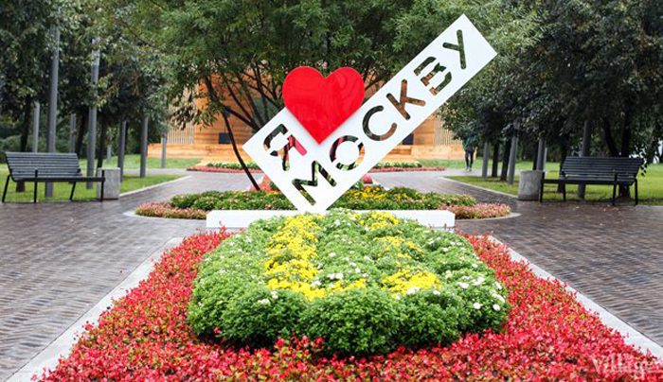

РТИЩЕВО

Парк культуры и отдыха – озелененная территория многофункционального направления рекреационной деятельности с развитой системой благоустройства, предназначенная для отдыха населения города. Парки культуры и отдыха необходимы для организации отдыха населения и проведения разнообразной культурно-просветительной работы среди взрослых и детей. Велико и многообразно значение зеленых насаждений в парках, так как они существенно улучшают санитарно-гигиеническую, рекреационную, декоративно-художественную обстановку. В задачи парка культуры и отдыха входят: организация разнообразных культурных мероприятий, развлечений, зрелищ, отвечающих запросам различных групп посетителей парка, содействие развитию физкультуры и спорта; организация разнообразного отдыха посетителей – активных и пассивных форм. Должны быть созданы условия для здоровой комфортной, удобной жизни как для отдельного человека по месту проживания, так и для всех жителей районного центра и всех населенных пунктов Ртищевского района.

Парк культуры и отдыха – это сложный комплекс, сочетающий в себе различные составляющие и элементы. Парк культуры и отдыха должен представлять единую композицию, законченное целостное произведение, объединенное общей целью, архитектурой, дизайном.

**Анализ существующего положения:**

Парк культуры и отдыха был открыт после окончания Великой Отечественной войны (фотоархив 1947 года). Тогда территория около Дворца культуры железнодорожников им. В.И. Ленина и стадиона «Локомотив» начала благоустраиваться: были посажены первые деревья, разбивались цветочные клумбы, планово формировались аллеи. Летняя эстрада была построена в парке в середине 50-х годов. В годы Великой Отечественной войны в 1941-42 годах во Дворце культуры железнодорожников размещался Полтавский военный эвакогоспиталь №387, где принимались раненые, эвакуированные со всех фронтов. В 1953 году Дорпрофсож ЮВЖД отпустил средства на строительство летнего зелёного кинотеатра при Ртищевском Дворце культуры имени В. И. Ленина. Строительство кинотеатра на 350 мест в центре городского парка культуры и отдыха закончилось в августе 1959 года. 9 марта 1960 года состоялась передача летнего кинотеатра безвозмездно городскому парку культуры. В начале 2000-х годов металлический остов использовали для строительства летнего детского кафе «Солнышко» В середине 1960 годов рядом с парком была построена Ртищевская районная больница, в 1969 году – бассейн «Дельфин». В 1975 году на площади, примыкающей к парку и Дворцу культуры, был возведен Обелиск с Вечным огнем. Позже это стало Мемориалом Славы Ртищевского муниципального района. 5 сентября 1984 года в честь 40-летия Словацкого восстания и в целях укрепления дружбы между городами-побратимами Ртищево и Левице Западно-Словацкого района Парковский переулок, примыкающий  к парку культуры и отдыха, был переименован в улицу Левице. На сегодняшний день парк культуры и отдыха является центральным местом для проведения праздничных мероприятий, массовых народных гуляний. В летний период парк востребован для отдыха жителей и гостей города. Именно здесь проводят свой досуг детские летние площадки. Городской парк в нашем городе всегда был излюбленным местом отдыха не одного поколения ртищевцев.

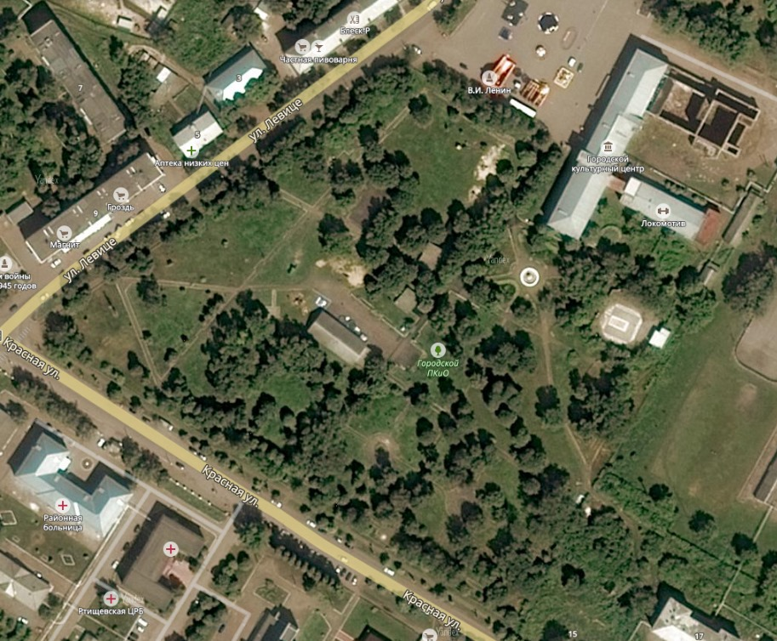

В настоящее время парк культуры находится в удовлетворительном состоянии.

Он представляет собой зеленый массив, где произрастают клёны, каштаны, рябины, берёзы, сирень, хвойные породы, по территории которого проходят асфальтированные пешеходные дорожки, установлены детские площадки, малые архитектурные формы, имеются кафе, танцевальная площадка. Настоящим украшением парка является фонтан.

В 2016 году уже начаты работы по благоустройству территории городского парка: заасфальтирована центральная аллея, установлены скамьи для отдыха, урны. «Именная скамья - в подарок городу» - так называлась инициатива по благоустройству парка культуры и отдыха за счет частных пожертвований. На центральной аллее было решено установить именные скамьи. Желающих оставить о себе добрую память на годы и поучаствовать в воплощении столь необычной и привлекательной инициативы оказалось немало. Теперь парк культуры и отдыха стал территорией особого внимания социально ответственного бизнеса нашего города. Благодаря безвозмездной помощи обществ с ограниченной 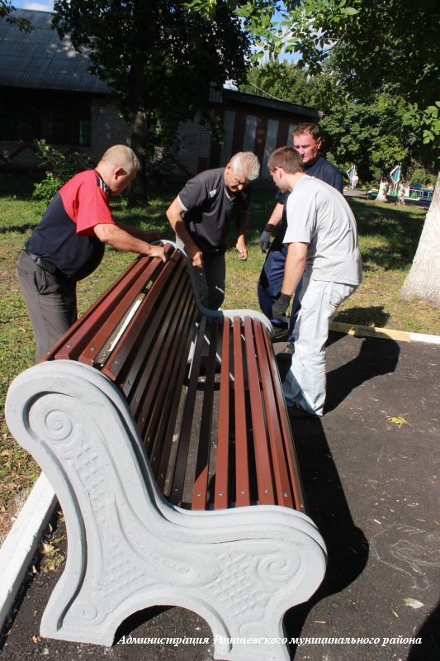ответственностью «Луч ГСМ», «Шатой», «Ассорти», «Стройагро», «Карина», «Стройстандарт», а также СТО «Околица», окна «Каракум», «Технопарк», пиццерии «ОГО», газеты «КИС Ртищево», магазинов «Распродажа», «5-й Элемент», «Московская ярмарка» установлены 14 новых именных скамеек и в дополнение к ним урны. Несомненно, скамьи украсили парковый дизайн и сделали любимый уголок городской природы еще более удобным и неповторимым. Парк стал доступен для посещения и в темное время суток: были установлены 9 новых светильников.

В центре парка вновь заработал фонтан. Из-за износа системы долгое время он не функционировал, и далеко не каждый житель города помнит его в действии. Специалистами проведена работа по реконструкции механизма подачи и распределения воды, установлены новые разбрызгиватели.

Но по-прежнему требуется проведение работ по изменению ландшафта территории парка, обустройству зон отдыха, омолаживанию зелёных насаждений: деревьев, кустарников, газонов, цветников, реконструкции конструктивных элементов, установке каруселей, малых форм и стационарного оборудования, устройству освещения и системы видеонаблюдения, строительству современного ограждения.

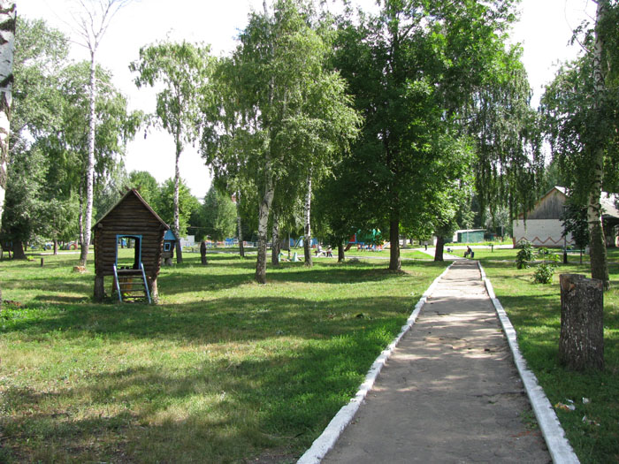

**Состояние пешеходных дорожек и территории, прилегающей к фонтану, до начала реализации проекта.**

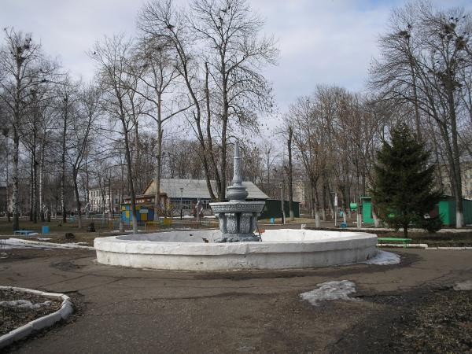

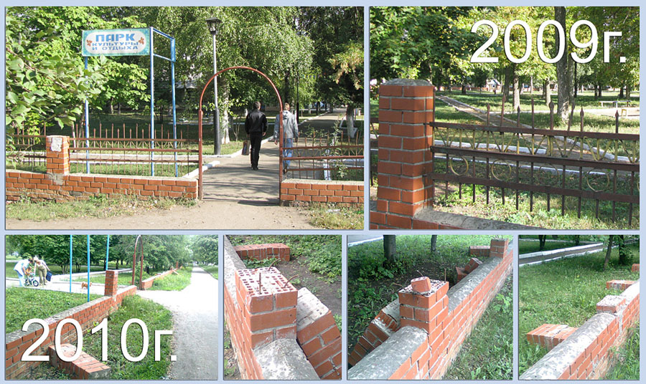

**Существующее состояние**

**ограждения территории парка**

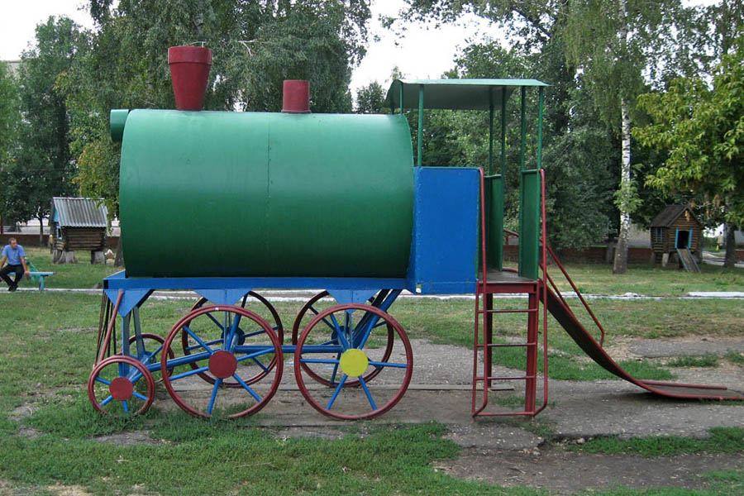

**Детские игровые комплексы, требующие замены**

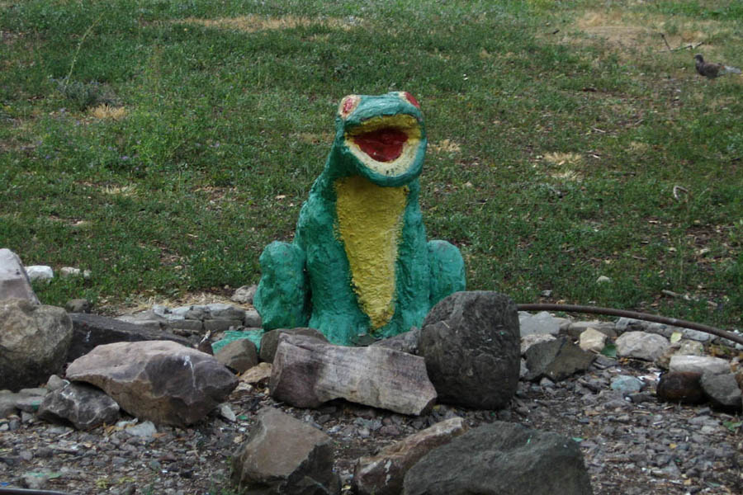

**Выявленные конструктивные элементы, реконструкция или замена которых будет выполнена в 2017 году**

|  |  |  |  |  |  |
| --- | --- | --- | --- | --- | --- |
| № п/п | Наименование | Площадь | Количество | Состояние | Примечание |
| 1 | пешеходные дорожки | 1035кв.м | - | требуется ремонт |  |
| 2 | скамьи | - | 10шт. | требуется замена |  |
| 3 | урны | - | 10шт. | требуется замена |  |
| 4 | светильники | - | 10шт. | требуется установка |  |
| 5 | туалет | - | 2шт. | требуется установка |  |
| 6 | игровые комплексы | - | 1шт. | требуется установка |  |
| 7 | растительность | - | 300шт. | требуется посадка деревьев |  |
| 8 | стационарное оборудование | - | 1шт. | требуется установка детской карусели |  |
| 9 | планировка территории | - | - | требуется проведение работ по планировке территории |  |

По результатам инвентаризации существующего состояния территории парка состояние проектируемой территории можно оценить как удовлетворительное. Рельеф территории преимущественно ровный, но требуется планировка отдельных участков, восстановление разрушенного асфальтового покрытия пешеходных дорожек, корчевание и образка старых деревьев и посадка новых саженцев, установка скамей, урн, туалетов, устройство систем освещения и видеонаблюдения, установка игровых комплексов и каруселей.

**Зонирование парка**

Главный вход в городской парк расположен с площади городского культурного центра. От главного входа до улицы Красной идёт центральная аллея. Парк разбивается на 8 зон: спортивно-игровая зона, зона влюблённых, парк камней, дендрарий, игровая зона, зона каруселей, «Сказка», фонтанная зона.

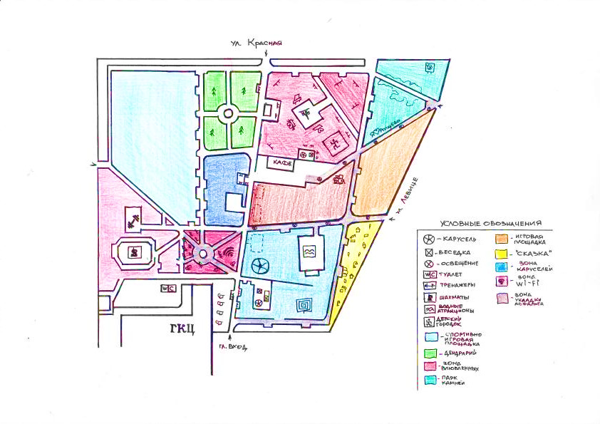

**К**

**Л**

**М**

**И**

**В**

**Б**

**Е**

**Ж**

**А**

**Г**

**Д**

**В 2017 году планируется:**

**в фонтанной зоне (А):**

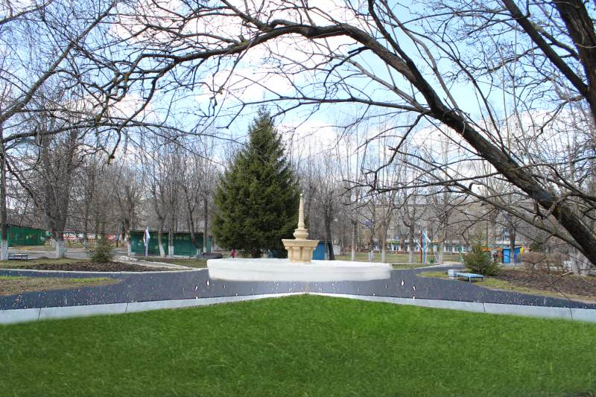

**-асфальтирование пешеходных дорожек;**

**-установка парковых скамеек;**

**-установка урн для мусора;**

**-установка светильников;**

**-установка биотуалетов**

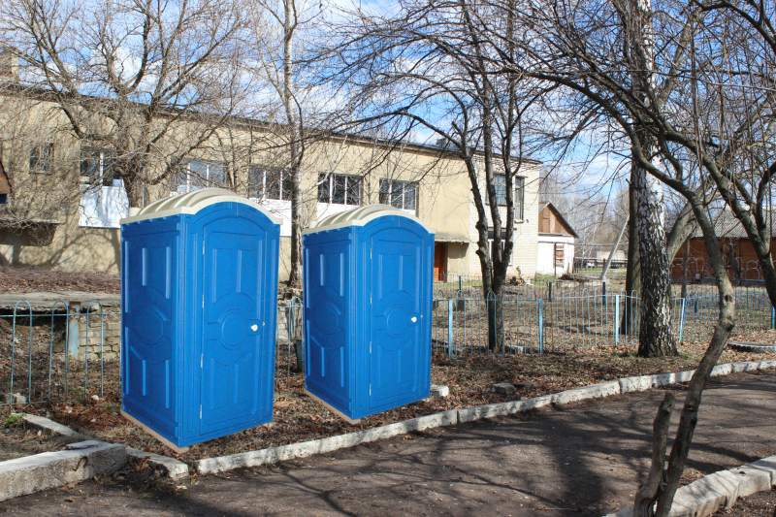

**В зоне аттракционов (Б):**

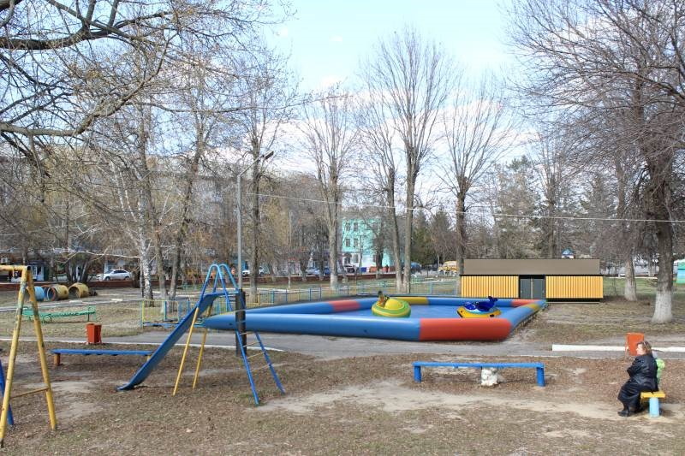

**-установка водного аттракциона**

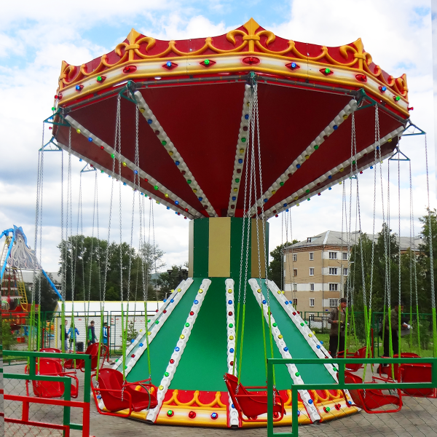

**установка парковых скамеек,**

**установка урн для мусора;**

**установка светильников**

**-установка карусели**

**В спортивно-игровой зоне (В):**

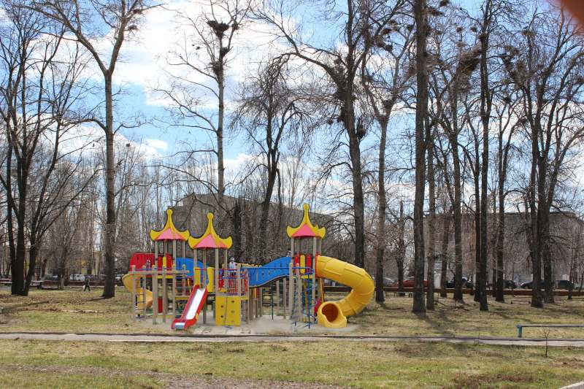

**установка парковых скамеек,**

**установка урн для мусора;**

**установка светильников**

**-установка спортивно-игровой площадки**

**Схема расположение пешеходных аллей, планируемых к асфальтированию**

**в 2017 году.**

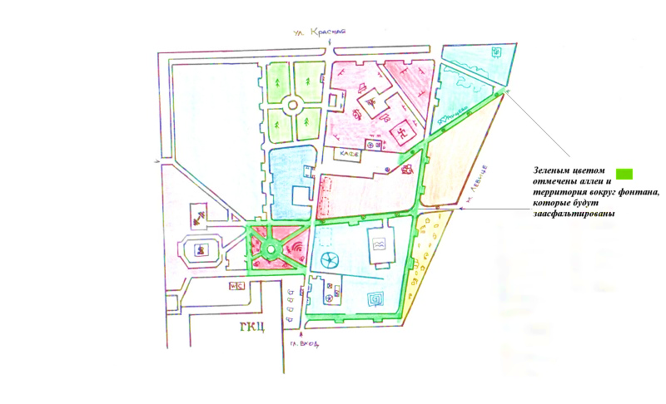

**асфальтирование аллей будет выполнено на площади 1340 кв.м**

**Схема расположения пешеходных аллей,**

**на которых планируется установка новых светильников в 2017 году**

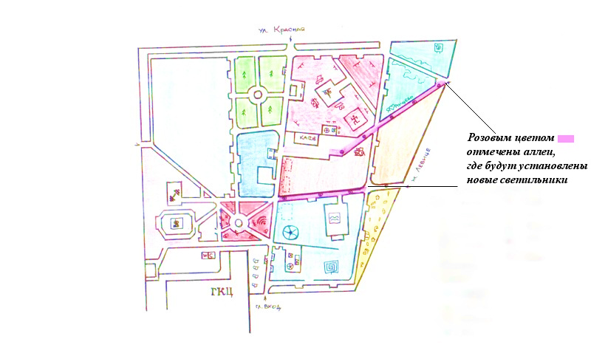

**Предложение по компонентам**

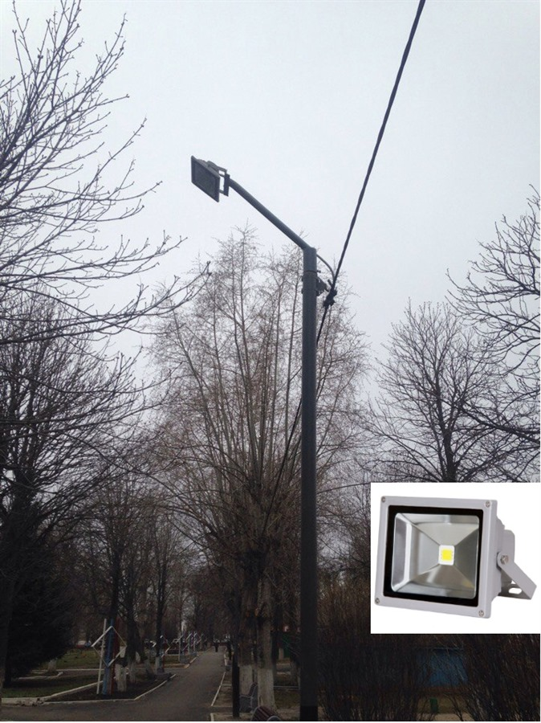

**светильник**

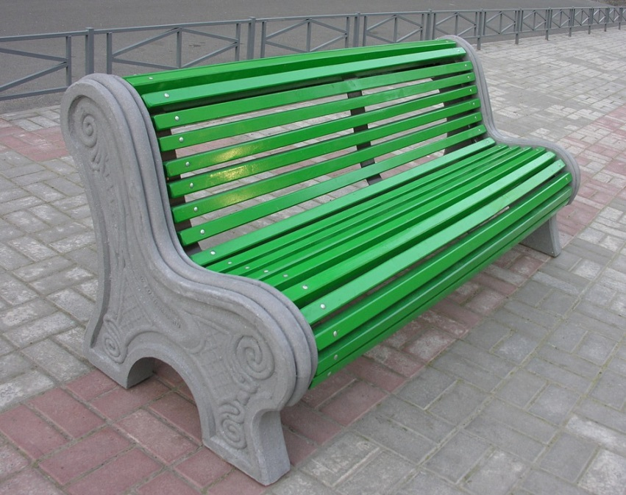

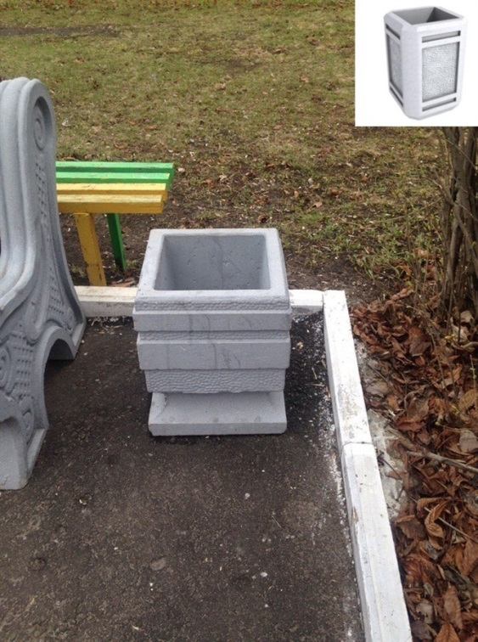

**скамейка**

**урна**

В 2018 году планируется благоустройство зеленой зоны парка - дендрария. Это предусматривает вырубку старых и посадку новых деревьев. Увеличится количество цветников. Продолжатся работы по асфальтированию.

В 2019 году все внимание будет уделено «зоне влюбленных». Будет установлена «скамья примирения», или специальная стела, где влюбленные смогут оставлять памятные знаки, подтверждающие крепость и чистоту своих чувств. Также будут выполнены работы по реконструкции фонтана.

В 2020 году - планируется установка карусели и небольшого аттракциона.

В 2021 году программа завершится установкой паркового забора.

При разработке дизайн – проекта по благоустройству городского парка были учтены предложения жителей города.

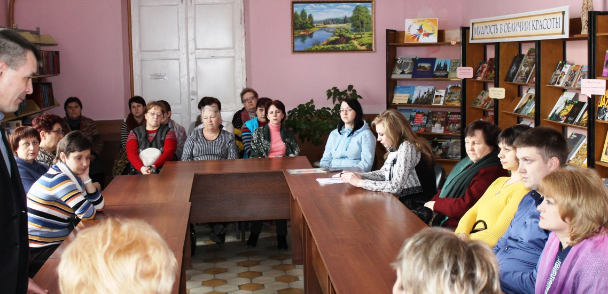 Обсуждение мероприятий по благоустройству городского парка проводились путем проведения публичных слушаний, опроса населения. Местной газетой «Перекресток России» был проведен конкурс на лучшее дизайнерское оформление парковых зон.

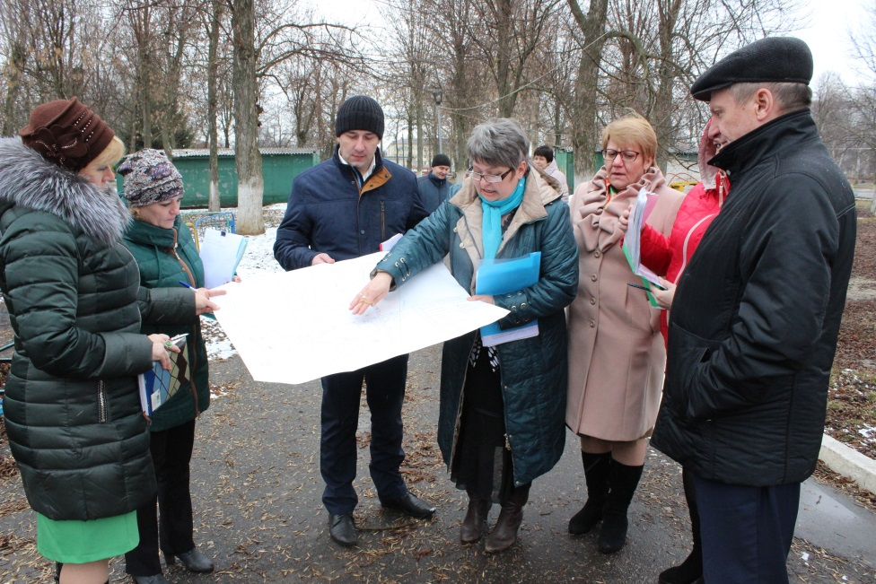 Все поступившие предложения рассмотрены общественной комиссией и путем голосования включены в дизайн-проект по благоустройству городского парка, а именно асфальтирование пешеходных дорожек, установка карусели и малых архитектурных форм (скамеек, урн для мусора), установка детского спортивно-игрового комплекса, установка биотуалетов.

**АДМИНИСТРАЦИЯ РТИЩЕВСКОГО МУНИЦИПАЛЬНОГО РАЙОНА**

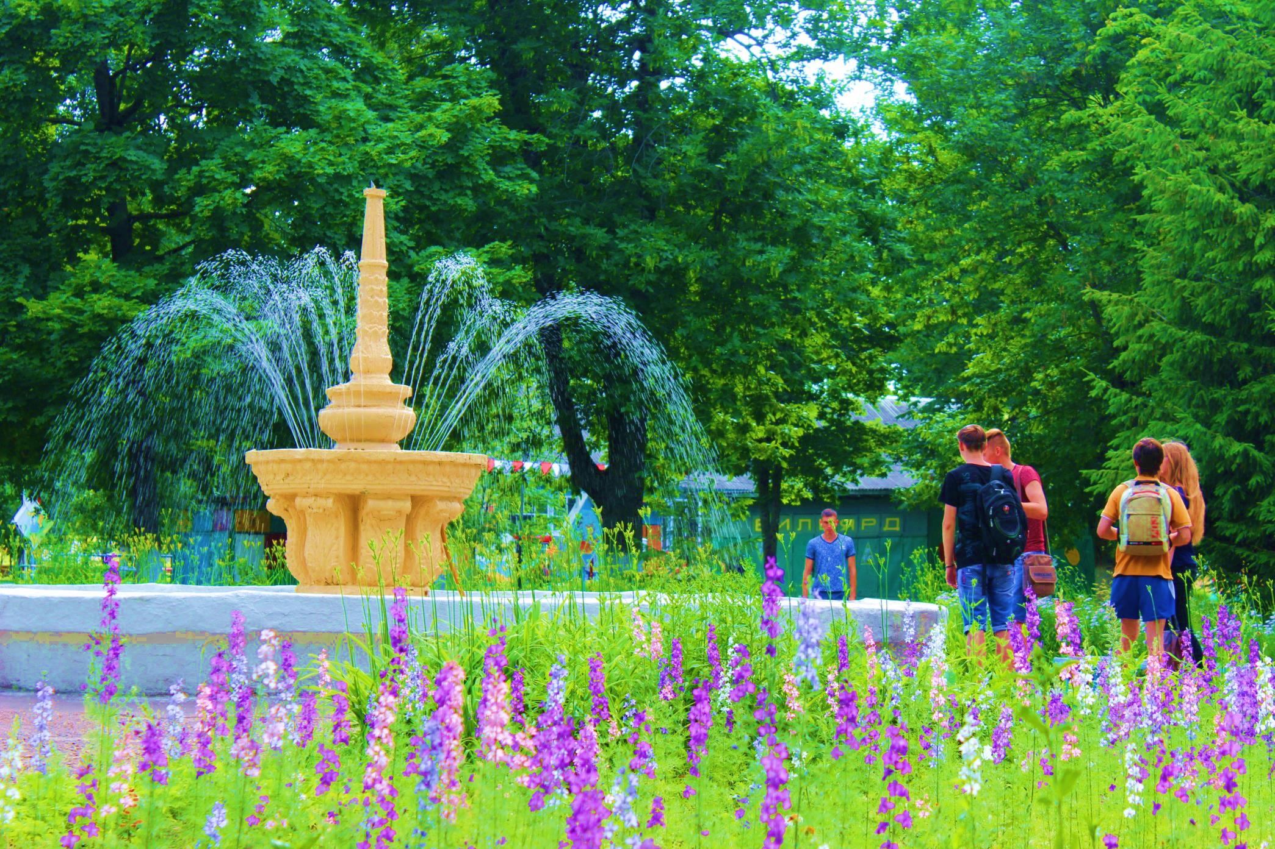**САРАТОВСКОЙ ОБЛАСТИ**

**Дизайн-проект**

***Благоустройство***

**парка**

**в г.Ртищево**

**2017г.**